Esperanza ovlaživač vazduha EHA004

Hvala vam što ste kupili naš proizvod. Pre upotrebe ovog proizvoda, pažljivo pročitajte donje informacije i uputstva za upotrebu i sačuvajte ih za buduću upotrebu.

TEHNIČKE SPECIFIKACIJE
Napon: 230v AC
Nominalna frekvencija: 50Hz Povezana ulazna snaga: 25W
Sigurnosna klasa (s obzirom na zaštitu od električnog udara): II Nivo buke: 25dB (A)
Kapacitet rezervoara za vodu: 3,5 litra Izlaz ovlaživača: 300ml / sat Vreme rada po punjenju: 11,5 sati

VAŽNA UPUTSTVA ZA BEZBEDNOST

• Pre nego što priključite aparat u električnu utičnicu, proverite da li se tehnički detalji na nalepnici uređaja podudaraju sa električnim naponom u utičnici.
• Uključite aparat samo u pravilno uzemljenu utičnicu.
• Ovaj uređaj je dizajniran za upotrebu u zatvorenom. Ne koristite ovaj uređaj u komercijalne svrhe. Ne koristite uređaj u industrijskom okruženju ili na otvorenom!
• Uređaj ne koristite za bilo koju drugu namenu.
• Uvek isključite aparat i iskopčajte ga iz utičnice ako ga ostavite bez nadzora.
• Da ne bi došlo do električnog udara, ne čistite uređaj pod mlazom vode i ne potapajte ga u vodu ili bilo koju tečnost.
• Uverite se da kabl za napajanje ne dolazi u kontakt sa vodom, vlagom ili zagrejanom površinom.
• Ne isključujte uređaj iz utičnice povlačenjem kabla za napajanje. To može oštetiti kabl za napajanje ili utičnicu. Izvucite kabl iz utičnice nežnim izvlačenjem utikača.
• Ako je kabl za napajanje oštećen, zamenite ga u tehničkom servisnom centru. Zabranjeno je koristiti uređaj ako ima oštećeni kabl za napajanje ili utikač.
• Da biste izbegli opasnost od ozleda električnim udarom, nemojte sami popravljati uređaj ili ga podešavati. Sve popravke ili podešavanja uređaja obavite u ovlašćenom servisnom centru. Neovlašćeno rukovanje uređajem tokom garantnog perioda može poništiti garancijsku politiku.

Nikada ne koristite uređaj ako imate mokre ruke ili noge.
• Uređaj čuvajte i koristite samo dalje od zapaljivih ili isparljivih materijala i rastvora.
• Uređaj držite dalje od ekstremnih temperatura i direktne sunčeve svetlosti. Ne koristiti u prašnjavom okruženju.
• Ne stavljajte uređaj u blizini grejača, otvorene vatre ili drugih izvora toplote.
• Ne dodirujte tvrde predmete površine kondenzata vode unutar ovlaživača.
• Ne tresite ovlaživač i pazite da ne padne na pod.
• Nikada ne postavljajte ovlaživač na nagnutu površinu.
• Prekomerna vlaga u sobi može prouzrokovati kondenzaciju vode na prozorima i predmetima u unutrašnjosti. Ako se dogodi takva situacija, isključite ovlaživač.
• Proizvođač NE snosi nikakvu odgovornost za štetu nastalu nepravilnom upotrebom uređaja i njegove opreme (povrede, opekotine, vatra, kvarenje hrane itd.)
• Zabranjeno je dodavanje bilo kojih drugih supstanci u rezervoar za vodu, kao što su: mirisna ulja ili parfemi. Dodavanje bilo kojih drugih supstanci, osim čiste hladne vode iz slavine, prouzrokovaće gubitak garancije.

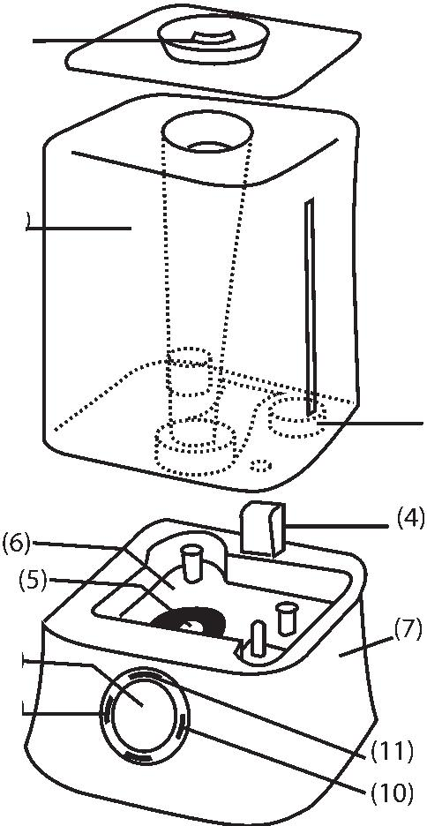

UPUTSTVO ZA UPOTREBU dugmeta za uključivanje / isključivanje (10)
Da biste uključili i isključili uređaj, samo kratko pritisnite ovo dugme. Dugme za podešavanje ispuštanja pare (9)
Kada je uređaj uključen, kratko pritisnite taster (9), broj nivoa ispuštanja pare će se redom podešavati od br. 1 do br. 4. Br.4 je sa najjačim ispuštanjem pare.
BELEŠKA:
Ako je rezervoar do kraja napunjen, očekivano vreme rada opisano je u delu sa specifikacijama, ali na to može uticati odabrani intenzitet pare.

Kada rezervoar ostane bez vode, na LCD-u trepće crveni znak ". Dugme tajmera (11)
Pritisnite ovo dugme (11) i možete podesiti tajmer na 1 sat, 2 sata, 4 sata i 8 sati. Odgovarajuće vreme je prikazano na LCD ekranu.

ČIŠĆENJE I ODRŽAVANJE
Pre čišćenja isključite ovaj proizvod iz utičnice.
Da biste očistili spoljne delove uređaja, koristite meku krpu umočenu u mlaku vodu. Ne koristite agresivne proizvode za čišćenje i rastvarače jer to može oštetiti površinu uređaja. Svakodnevno održavanje
1) Pre čišćenja isključite uređaj i izvadite ga iz utičnice.
2) Podignite rezervoar.
3) Odnesite rezervoar za vodu do sudopere, ispraznite ga i temeljito isperite da biste uklonili ostatke i prljavštinu. Očistite ga i osušite njegovu površinu finom čistom krpom ili papirnim ubrusom.
4) Napunite rezervoar za vodu vodom iz slavine prateći uputstva za punjenje rezervoara za vodu.
Sedmično održavanje
1) Ponovite gore pomenute korake 1 do 3.
2) Ulijte približno 200 ml sirćeta u vodeni kanal i ostavite da deluje 15 minuta. Zatim mekom četkom uklonite kamen u vodenom kanalu.
3) Pomoću fine čiste krpe uklonite rastvor kamenca i sirćeta.
Upozorenje:
Ako ista voda ostane u rezervoaru duže od jedne nedelje, promenite je najmanje jednom nedeljno.

GARANCIJA
1. Ovu garanciju izdaje Esperanza sp.j. Poterek sa adresom:
ul. Poznan1ska 129/133, 05-850 0zarov Mazoviecki, telefon. 022-7213571 v.10- u daljem tekstu nazvana Esperanza.
2. Ova garancija vam daje posebna prava i pravne lekove protiv Esperanze. Molimo vas da pažljivo pročitate ovaj dokument, podnoseći zahtev po ovoj garanciji, smatraće se da ste razumeli i prihvatili njegove uslove.
3. Esperanza garantuje da bilo koji Esperanza proizvod zajedno sa priloženom dodatnom opremom nema nedostataka u materijalima i izradi pod uslovima njegove uobičajene upotrebe.
4. Ako podnesete zahtev u skladu sa ovom garancijom, Esperanza će, po sopstvenoj želji, popraviti ili zameniti bilo koji oštećeni proizvod novim, koristeći nove ili koristiti fabrički obnovljene delove. U slučaju da se koriste fabrički obnovljeni delovi, oni će biti jednaki novim proizvodima.
5. Neispravan proizvod treba vratiti zajedno sa priznanicom, komercijalnom fakturom ili bilo kojim drugim dokazom o kupovini na mesto kupovine. Trebalo bi da sadrži sav pribor pričvršćen u originalnom pakovanju. Esperanza ima pravo da odbije garanciju ako nedostaje bilo koji dodatak.
6. Esperanza se obavezuje da će odgovoriti na žalbu u roku od 14 kalendarskih dana od njene prijave na prodajnom mestu. Esperanza će popraviti oštećeni proizvod u najkraćem mogućem roku. Ako je potrebno iz inostranstva uvesti bilo koji deo koji je neophodan za popravku, ovo vreme se može produžiti.
7. U slučaju zamene neispravnog proizvoda na novi, Esperanza ima pravo da ga zameni novijim modelom sa istim tehničkim parametrima ako je stari model zamenjen novim tokom garantnog perioda.
8. Ako podnesete zahtev po ovoj garanciji, smatra se da ste se složili da je popravak i (po dostupnosti) zamena, prema ovde opisanim garancijskim uslugama, vaš jedini i ekskluzivni lek u odnosu na Esperanzu.

ISKLJUČENJA:
Ova garancija se ne odnosi na:
1. Bilo koji proizvod koji ne proizvodi Esperanza
2. Bilo koji proizvod koji je oštećen ili je oštećen usled:
- koristite ga na drugačiji način od uobičajene namene
- modifikacija ili unutrašnje ometanje ili promene proizvoda
- servis ili popravak bilo kog drugog osim servisa Esperanza
- nepropisno skladištenje, transport ili pakovanje
- nepravilna instalacija proizvoda ili softvera
- mehanička, fizička, hemijska itd. oštećenja
3. Esperanza ni u kom slučaju neće biti odgovorna za bilo kakvu štetu, gubitak posla, dobit, podatke ili gubitak na osnovu upotrebe proizvoda Esperanza sa drugim uređajima.
4. Proizvodi sa uklonjenom garancijom i druge nalepnice i proizvodi koji su potrošeni ili imaju oznake za tešku upotrebu.

